BÀI TẬP

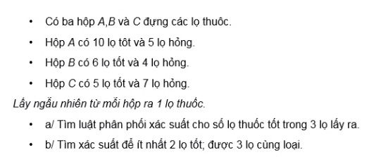

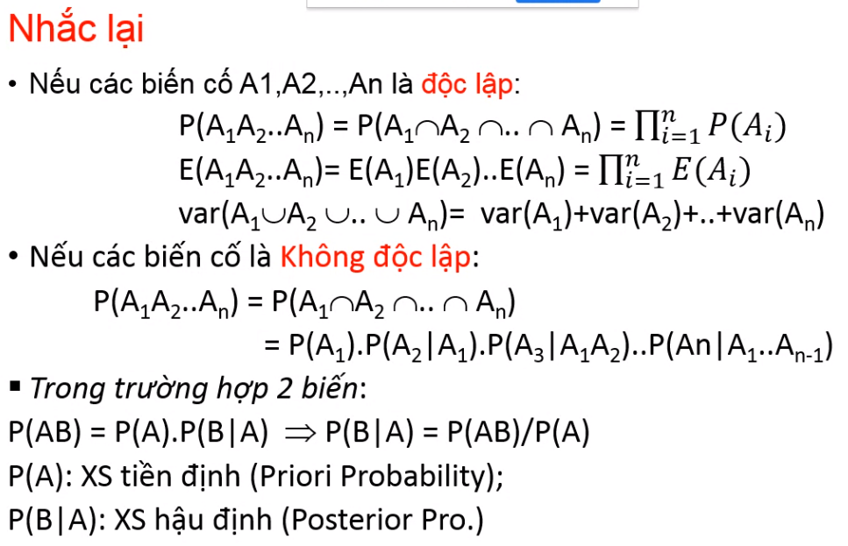

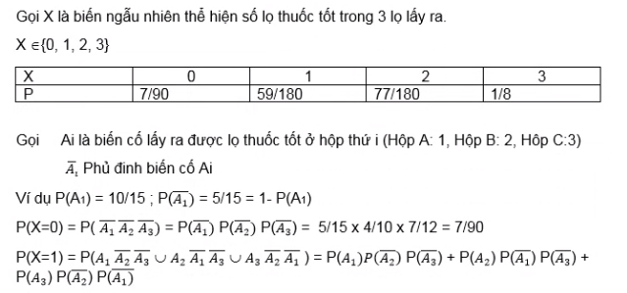

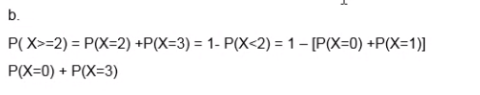

Làm bài 2.2, 2.4, 2.16, 2.17, 2.13, 2.14, 3.4a, 3.5a, 3.6-3.10

Kỳ vọng: giá trị trung bình của biến ngẫu nhiên theo xác suất

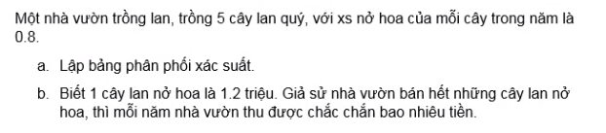

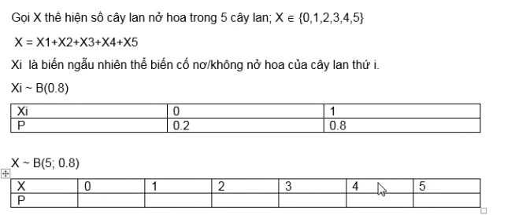

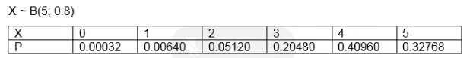

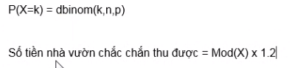



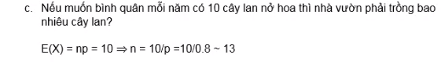

PHÂN PHỐI POISSON

